УТВЕРЖДАЮ
Начальник управления образования администрации Вятскополянского района
С. В. Мальцева
Приказ № ___ от «___»_________2018 г.

 | 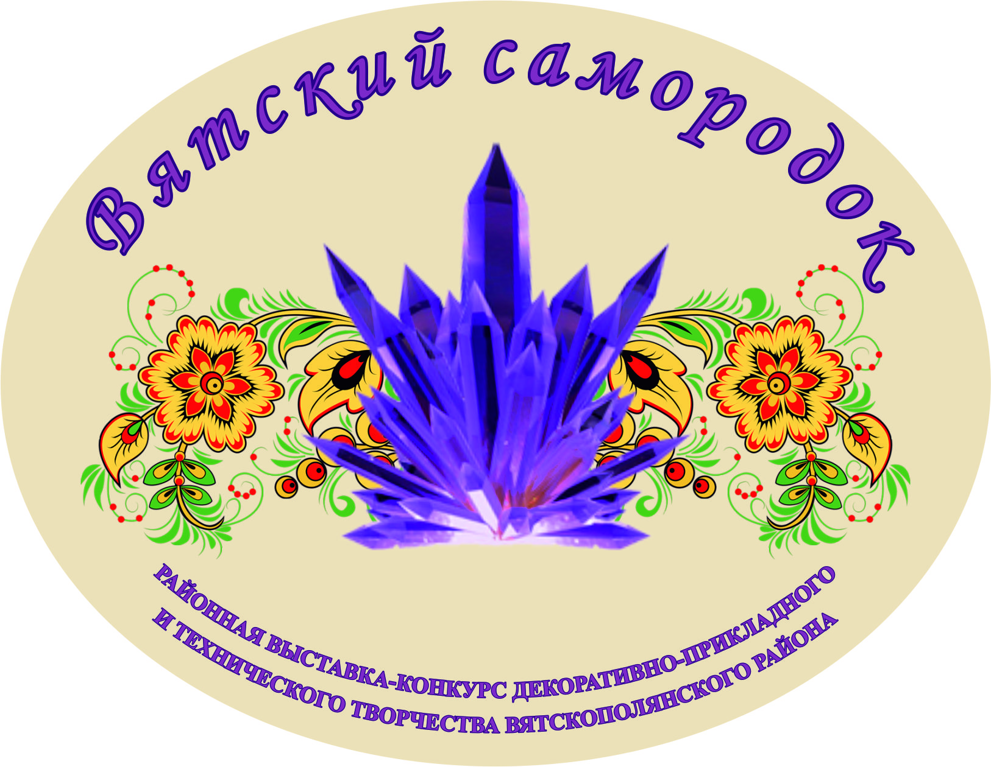 | 

ПОЛОЖЕНИЕ
о VII межрегиональной выставке-конкурсе декоративно-прикладного творчества
учащихся и педагогов «Вятский самородок».

Муниципальное казённое образовательное учреждение дополнительного образования Дом детского творчества Вятскополянского района под патронажем Центра повышения квалификации ИРО г. Вятские Поляны при содействии управления образования администрации Вятскополянского района организует для учреждений образования Вятскополянского района, учреждений дополнительного образования Кировской области ежегодную выставку-конкурс "Вятский самородок".
Конкурс проводится в рамках межрегиональных «Благовещенских образовательных чтений», организованных Центром повышения квалификации ИРО г. Вятские Поляны

- ОБЩИЕ ПОЛОЖЕНИЯ

1.1.Цель: Развитие системы дополнительного образования детей, повышение роли искусства в духовно-нравственном, нравственно – эстетическом и культурном воспитании учащихся через декоративно прикладное творчество.
1.2.Задачи:
- Поддержать талантливых детей в области декоративно-прикладного творчества Вятского края и близлежащих регионов;
- Пропагандировать достижения учащихся в области декоративно-прикладного творчества;
- Изучить и распространить положительный опыт работы педагогов и руководителей кружков, детских коллективов, занимающихся творчеством детей.

II. ОРГАНИЗАЦИЯ И ПРОВЕДЕНИЕ ВЫСТАВКИ-КОНКУРСА

2.1. Организаторами выставки являются МКОУ ДО Дом детского творчества Вятскополянского района при содействии Центра повышения квалификации ИРО г. Вятские Поляны и управления образования администрации Вятскополянского района.
2.2. Выставка проводится в 2 этапа:
- 1-й этап – февраль 2018 г. – школьный;
- 2-й этап – март 2018г. – районный.
2.3. Районный этап выставки-конкурса проводится с 12 марта по 1 апреля 2018 г.
- 12марта 2018г. – открытие выставки-конкурса
- С 12 марта по 1 апреля 2018 г. – работа выставки-конкурса «Вятский самородок» в МКОУ ДО ДДТ Вятскополянского района, г. Сосновка, ул. Комсомольская д.1.
- Победители вставки представляют свои работы на Благовещенских чтениях в Центре повышения квалификации ИРО г. Вятские Поляны.
2.3. Заявки и работы на участие в конкурсе принимаются до 7 марта 2018 года. Заявки оформляются в соответствии с Приложением 1.
- Заявки для желающих принять участие в ярмарке педагогических идей и показать мастер-класс оформляются в соответствии с Приложением 2 и высылаются по адресу: sosnovka_ddt@mail.ru до 7 марта 2018 года.
2.4.Для организации и проведения выставки создается оргкомитет и жюри:
Состав оргкомитета:
- Г.Р. Иксанова – И.О. директор МКОУ ДО ДДТ
- С. В. Кочуева - методист по работе с детскими общественными организациями МКОУ ДО ДДТ
- Н.В. Бирюкова – методист МКОУ ДО ДДТ
- Э.Г. Хабибуллина - педагог-организатор МКОУ ДО ДДТ
- И.В. Чернышова – председатель первичной профсоюзной организации

Состав жюри утверждается по приказу отдела образования из представителей оргкомитета и победителей предыдущей выставки-конкурса "Вятский самородок".

III. УЧАСТНИКИ ВЫСТАВКИ-КОНКУРСА

3.1. Участниками конкурса могут быть воспитанники творческих коллективов школ, учреждений дополнительного образования (10-17 лет), педагоги всех типов образовательных учреждений.
3.2. Экспозиции выставки формируются по следующим номинациям:
- Авторская работа;
- Коллективная творческая работа; Предполагает единство работу, которая не может существовать по отдельности
- Декорирование изделий (декупаж, коллаж и др.)
- Изделия из бумаги;
- Изделия из природного материала;
- Рукотворная кукла;
- Ручное творчество (вышивка, вязание, макраме, лоскутное шитье, ткачество, кружевоплетение, бисероплетение и др.);
- Художественная роспись, художественная лепка;
- Экологический креатив (поделки из бросового материала).
- Семейная работа (работы выполненные родителем и ребенком)
- Презентация детского творческого проекта (Приложение 4)
- Представление педагогического опыта.
Заявки и работы на участие в конкурсе принимаются до 7 марта 2018 года, в МКОУ ДО ДДТ по адресу г. Сосновка, ул. Комсомольская д. 1. Либо в метод. кабинет отдела образования администрации Вятскополянского района.
3.3. В рамках выставки-конкурса «Вятский самородок» будет организована ярмарка педагогических идей (презентация своего опыта работы в виде мастер-класса), в которой могут принять участие все желающие педагоги дополнительного образования. Время проведения мастер-класса – 30 минут.

IV.ТРЕБОВАНИЯ К ЭКСПОНАТАМ

4.1. Представленные работы должны соответствовать высокому художественному уровню, быть новыми по форме и содержанию, отвечать эстетическим требованиям.
4.2. Работы, представленные на выставку от каждого учреждения или участника, принимаются только при наличии каталога предлагаемых работ (Приложение 1).
4.3. Двух паспортов (этикеток) на каждый экспонат, которые изготовлены на белом альбомном листе размером 9 х 9 см, где в горизонтальном положении, построчно, представлены сведения каталога (Приложение 3).
Оформление паспортов (этикеток) должно быть выполнено машинописным текстом.
Одним паспортом (этикеткой) необходимо снабдить работу с обратной стороны в правом нижнем углу; другой паспорт (этикетка) прилагается.
4.4. Заявка заверяется подписью, печатью руководителя учреждения.
4.5. Поделки должны быть аккуратно сложены и упакованы в коробки. После завершения выставки все работы возвращаются авторам в течение недели.
4.6. От каждого учреждения принимается не более 2 работ в каждой номинации и не более 1 работы от педагогов в каждой номинации.

V. ПРОГРАММА ВЫСТАВКИ-КОНКУРСА

12.03.2018 г. | Открытие выставки-конкурса «Вятский самородок»
12.03.2018 г. | Ярмарка педагогических идей (Мастер-классы)
12.03.-1.04.2018 г. | Работа Выставки в МКОУ ДО ДДТ Вятскополянского района, г. Сосновка, ул. Комсомольская д.1.
До 7 апреля | Выставка на базе Центра повышения квалификации ИРО г. Вятские Поляны

VI. ПОДВЕДЕНИЕ ИТОГОВ ВЫСТАВКИ И НАГРАЖДЕНИЕ

6.1. Жюри выявляет победителей среди воспитанников в следующих группах:
- 4- 7 классы (10-13 лет);
- 8- 11 классы (14- 17 лет);
- педагоги, представившие свои работы;
6.2. Победители выставки-конкурса награждаются дипломами управления образования Вятскополянского района
6.3. Педагоги, подготовившие победителей, награждаются благодарственными письмами управления образования администрации Вятскополянского района.
6.4. Всем участникам выдаются сертификаты.
6.5. Оценка работ проводится по следующим критериям:
- Сложность исполнения;
- Мастерство исполнения;
- Оригинальность;

VI. Финансирование

7.1.Организационные расходы несет МКОУ ДО ДДТ Вятскополянского района (открытие выставки-конкурса)
7.2. Расходы, связанные с доставкой работ, проезд и командировочные расходы представителей образовательных учреждений – участников выставки осуществляются за счет направляющих организаций.
7.3. Для участия в выставке-конкурсе предусматривается организационный взнос в размере 100 рублей с каждого участника (который вносится при сдаче конкурсных работ (фонд будет использован на награждение призеров выставки-конкурса и оформление выставочного зала)).
От организационного взноса освобождаются дети-сироты, дети, оставшиеся без попечения родителей и пенсионеры.

Приложение 1
ЗАЯВКА
на участие в районной выставке-конкурсе «Вятский самородок»

название учреждения по Уставу

КАТАЛОГ РАБОТ

№ | Название объединения (кружка) при наличии | Автор работы (фамилия,имя) | Возраст | Название работы | Номинация | Руководитель (фамилия имя отчество полностью), контактный телефон

Дата подпись руководителя

Печать

Приложение 2

ЗАЯВКА
на участие в ярмарке педагогических идей
(мастер-класс)

№ | Тема мастер-класса | Ф.И.О. участника (полностью | Наименование ОУ (по Уставу) | Материалы и оборудование

Приложение 3

Название работы __________________________

Ф.И. автора _______________________________

Возраст __________________________________

Номинация _______________________________

Ф.И.О. педагога (полностью) _______________

__________________________________________

Название учреждения города, посёлка ______

__________________________________________

Размер соответствует требованию.

Приложение 4

Условия участия в номинации
«Презентация детского творческого проекта»

Номинация «Презентация проекта» предполагает защиту проекта (картины, поделки, коллективной работы и т.д.) воспитанником. Проект представляется на бумажном носителе вместе с конкурсной работой в сроки, указанные для приема работ на выставку. Содержание и структура проекта должны соответствовать требованиям ученических проектов.
Время на защиту – до 5 минут.
Примерный алгоритм защиты проекта:
- Название проекта, идея, обоснование проблемы
- Поиск информации
- Основные этапы изготовления
- Презентация проекта
Жюри выявляет победителей среди воспитанников в следующих возрастных группах:
- От 10 до 13 лет
- От 14 до 17 лет

